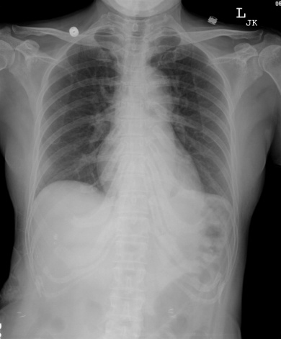 | 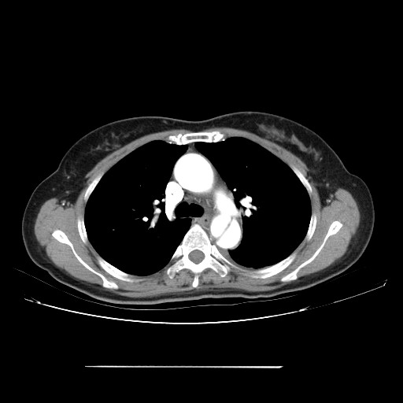 |  |  | 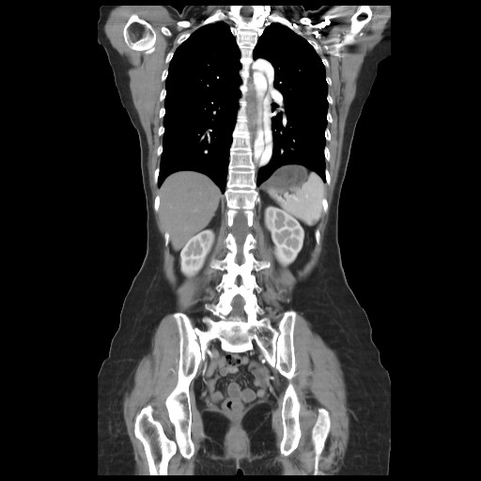
心臟科 第1題(A) | 心臟科 第1題(B) |  |  | 心臟科 第1題(C)
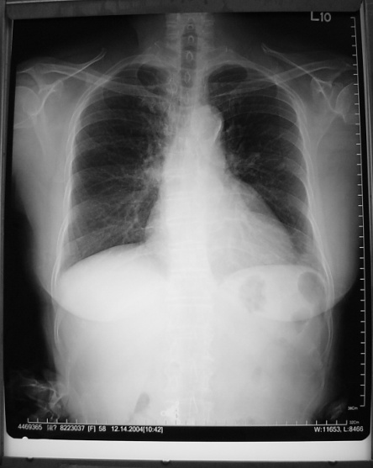 |  |  | 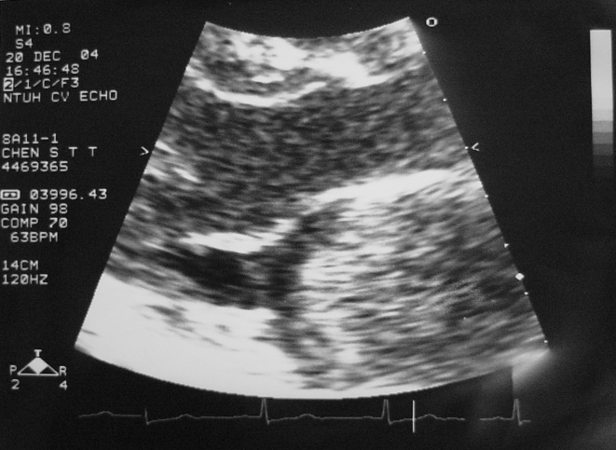
 |  |  | 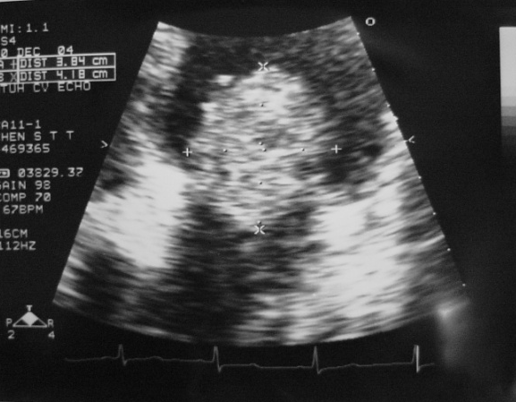
心臟科 第2題(A) |  |  | 心臟科 第2題(B)
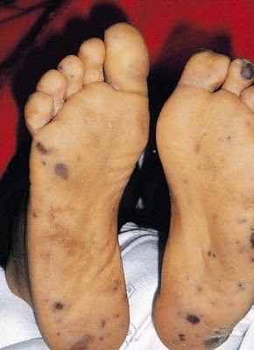 |  | 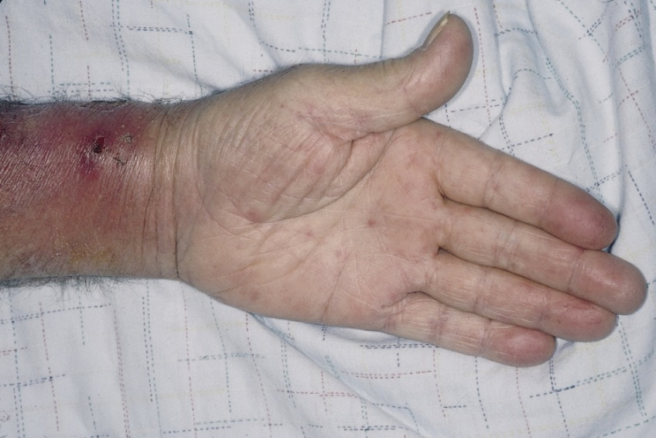
心臟科 第3題(A) |  | 心臟科 第3題(B)
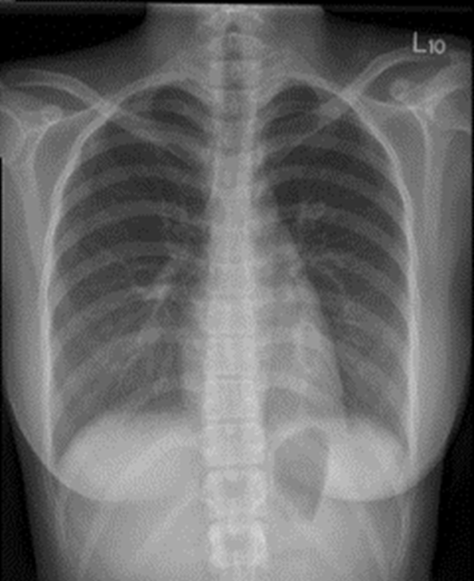 |  | 其血液細菌培養
心臟科 第3題(C) |  | 心臟科 第3題(D)
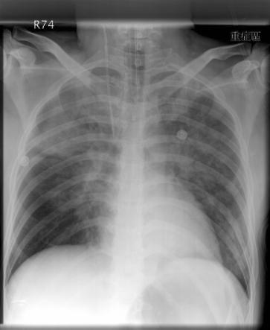
心臟科 第5題

1999-03-05 |  | 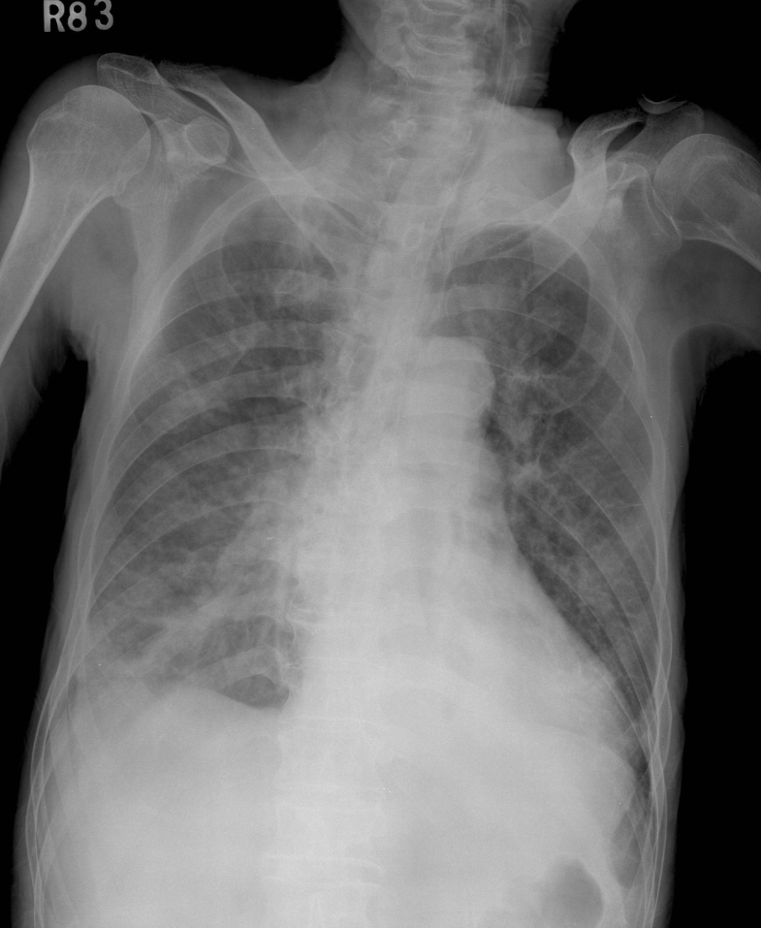1999-03-13 |  |  | 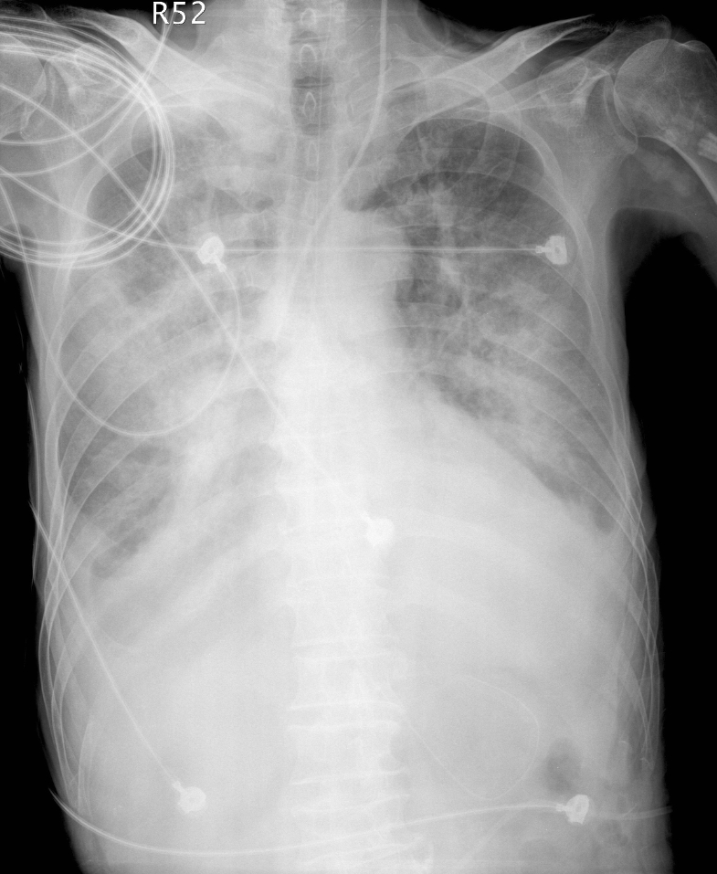1999-03-18
心臟科 第11題
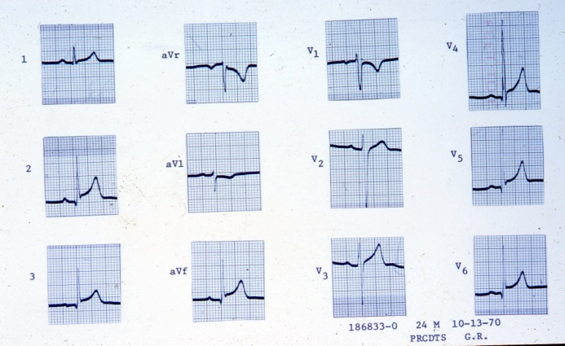 |  |  |  | 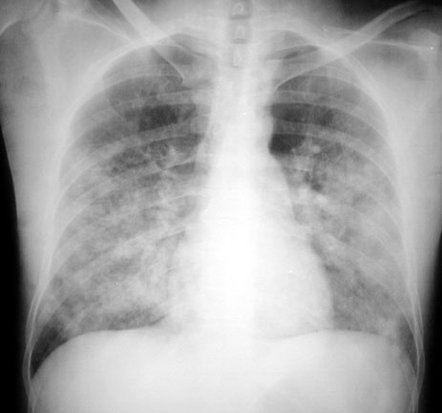
心臟科 第19題 |  |  |  | 心臟科 第21題
胸腔科 第14題 |  |  | 胸腔科 第17題
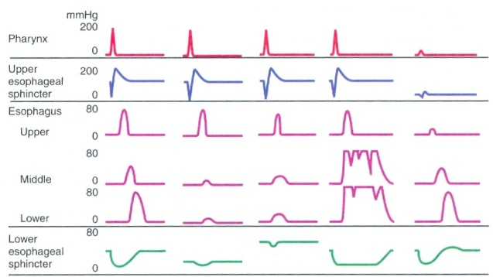
甲 乙 丙 丁 戊
胸腔科 第19題 |  |  | 消化科 第13題
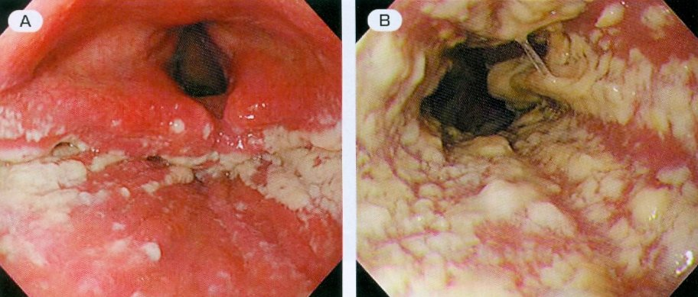
消化科 第14題
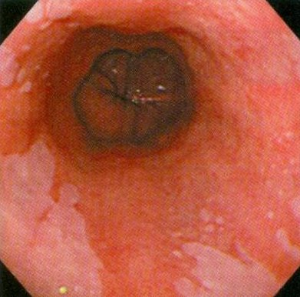
消化科 第16題(A) | 消化科 第16題(B) |  |  |  |  | 消化科 第16題(C)
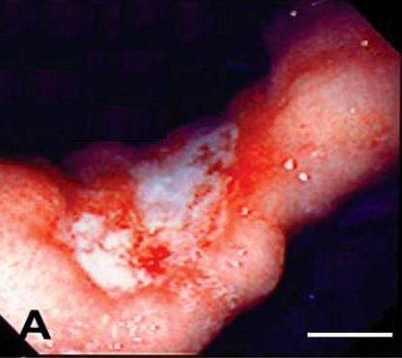 |  |  | 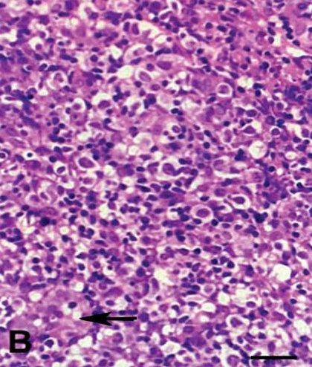
消化科 第18題(A) |  |  | 消化科 第18題(B)
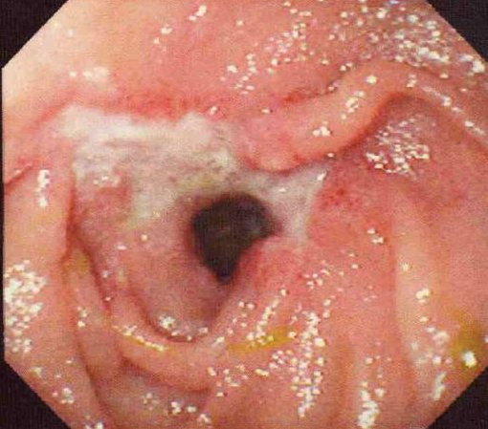 |  |  | 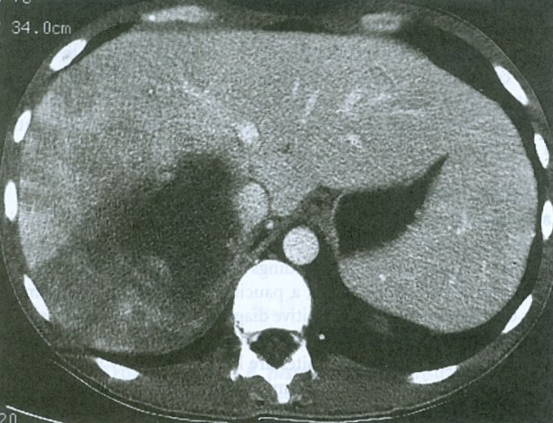
消化科 第19題 |  |  | 消化科 第22題

